Mikroskopi af celler
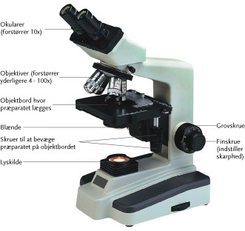
Et mikroskop er et instrument der er beregnet til at undersøge ting (objekter) der er for små til at kunne ses med det blotte øje.
Man anbringer sit præparat på objektbordet, som bliver belyst via en lyskilde. Præparatet bliver forstørret idet man betragter det gennem et okular og et objektiv. Forstørrelsen beregner man ved at gange okularets forstørrelse med objektivets forstørrelse. Man indstiller skarpheden ved hjælp af først en grovskrue og dernæst en finskrue.
OBS! MIKROSKOPER ER FORFÆRDELIGT DYRE! PAS GODT PÅ DEM!

- Vi fremstiller præparater sammen.

- Stil skarpt med det røde (korteste) objektiv, forstør yderligere med det gule (mellemste) og vær forsigtig med det blå (længste).
- Skriv en journal over jeres undersøgelser – 2&2.

PLANTECELLER
Lav et præparat af den gennemsigtige hinde fra et løg.
Du skulle gerne kunne se cellevægge, cytoplasma og cellekerner. Bemærk cellernes form, og hvordan de ligger i forhold til andre celler.
Tegn cellerne og/eller tag fotos med din mobiltelefon ned gennem det ene okular.

Lav et præparat af et blad fra vandplanten vandpest.
Du skulle gerne kunne se grønkorn. Du skulle også gerne kunne se mere end én type celler i bladet:
Den ene type findes i bladpladen, den anden type findes i bladets årer (der er også en tredje type celler i kanten af bladet). Bemærk cellernes form, og hvordan de ligger i forhold til andre celler.
Tegn cellerne og/eller tag fotos med din mobiltelefon ned gennem det ene okular.

DYRECELLER
Lav et præparat af dine kindceller og farv det med methylenblåt. Skrab et par gange på indersiden af din kind med en træpind. Det gråhvide ”snask”, der nu sidder på træpinden, er kindceller og spyt – afsæt ”snasket” i en dråbe vand midt på et rent objektglas. Læg et dækglas på. Placer nu en LILLE dråbe methylenblåt vha. pipetten helt op ad dækglassets kant, så der er kontakt mellem farven og vandet i præparatet. Træk farven ind i præparatet ved at suge med et trækpapir på den modsatte side af dækglasset.
Du skulle gerne kunne se nogle blålige ”spejlæg” bestående af cellemembran, celleslim og cellekerne. Bemærk cellernes form, og hvordan de ligger i forhold til andre celler.
Tegn cellerne og/eller tag fotos med din mobiltelefon ned gennem det ene okular.

SVAMPECELLER
Lav et præparat af gærceller. Tag en lillebitte klump gær (mindre end et knappenålshoved!) og læg den midt på et objektglas. Dryp en dråbe vand over og læg et dækglas på. Begynd evt. med at stille skarpt i udkanten af dit præparat, hvor cellerne ligger mindre tæt.
Du skulle gerne kunne se en ufattelig stor mængde små celler. Bemærk cellernes form, og hvordan de ligger i forhold til andre celler.
Tegn cellerne og/eller tag fotos med din mobiltelefon ned gennem det ene okular.

Så er det tid til at lave journal

